**BỘ GIÁO DỤC VÀ ĐÀO TAỌ**

**TRƯỜNG ĐẠI HỌC KHOA HỌC – ĐẠI HỌC HUẾ KHOA CÔNG NGHỆ THÔNG TIN**

BÀI TIỂU LUẬN HỌC PHẦN

**XÂY DỰNG ỨNG DỤNG VỚI .NET FRAMEWORK**



**PHẦN MỀM QUẢN LÍ KHÁCH SẠN TXH HOTEL**

*Giảng viên hướng dẫn: Nguyễn Dũng*

*Sinh viên thực hiện: Trần Xuân Hiếu*

*Mã sinh viên: 18T1021091*

*Khoa: Công Nghệ Thông Tin*

**Thừa Thiên Huế, tháng 12 năm 2021**

**MỤC LỤC**

LỜI CẢM ƠN

PHẦN MỞ ĐẦU 1

PHẦN NỘI DUNG 2

I. Phân tích thiết kế database: 2

1. Tổng quan về database của phần mềm: 2

2. Mô hình Class Diagram: 6

II. Thiết kế: 7

1. Màn hình đăng nhập: 7

2. Màn hình chính: 8

3. Màn hình liên hệ: 9

4. Màn hình quản lý phòng: 10

5. Màn hình cập nhật dịch vụ khách sạn: 11

6. Màn hình cập nhập loại phòng: 12

7. Màn hình chi tiết phiếu phòng: 13

8. Màn hình quản lý khách hàng: 14

III. Tổng kết: 15

1. Ưu điểm: 15

2. Nhược điểm: 15

LỜI CẢM ƠN

*Sau thời gian học tập và thực hiện tiểu luận kết thúc học phần, em xin bày tỏ lòng cảm ơn chân thành tới quý thầy cô các phòng, ban Trường Đại học Khoa học Huế và Khoa Công nghệ Thông tin.*

*Đặc biệt, em xin gửi lời cảm ơn chân thành tới Giảng viên Nguyễn Dũng đã chỉ bảo, giúp đỡ nhiệt tình để tôi hoàn thành tốt bài tiểu luận kết thúc học phần này.*

*Cuối cùng, xin gửi lời cảm ơn tới thầy cô, gia đình và bạn bè đã luôn sát cánh cùng em và giúp đỡ em trong thời gian thực hiện bài tiểu luận.*

1. PHẦN MỞ ĐẦU

Tại Việt Nam nhà nước đang tạo điều kiện thuận lợi cho việc phát triển ngành dịch vụ, kéo theo đó là ngành du lịch. Vì thế ngành kinh doanh khách sạn cũng đang được chú trọng để thu hút lượng khách du lịch tới Việt Nam, để phát huy thuận lời về vị trí địa lý cũng như là các danh lam thám cảnh tại đất nước chúng ta.

Tuy nhiên trong thực tế thì, các khách sạn lớn mới có các phần mềm quản lý. Còn các khách sạn vừa và nhỏ thì hầu như công việc đều đang phải làm một cách thủ công, trong khi đó ở nước ta, các khách sạn lớn lại chưa thật sự nhiều, vì vậy cơ sở vật chất và nền kinh tế cũng đang còn phát triển.

Xuất phát từ thực tế đó , em đã chọn đề tài “Phần Mềm Quản Lý Khách Sạn TXH HOTEL”. Đây là một đề tài không còn mới song nó vẫn chưa hêt phổ biến trong quá trình quản lý khách sạn.

Đây cũng là đề tài đầu của em làm với môn XÂY DỰNG ỨNG DỤNG VỚI .NET FRAMEWORK,vì vậy sẽ có những điều sai sót là những điều không thể tránh khỏi. Em mong nhận được sự bổ sung góp ý của thầy để đề tài này hoàn thiện hơn.

Em chân thành cảm ơn.

1. PHẦN NỘI DUNG
   1. Phân tích thiết kế database:
      1. Tổng quan về database của phần mềm:

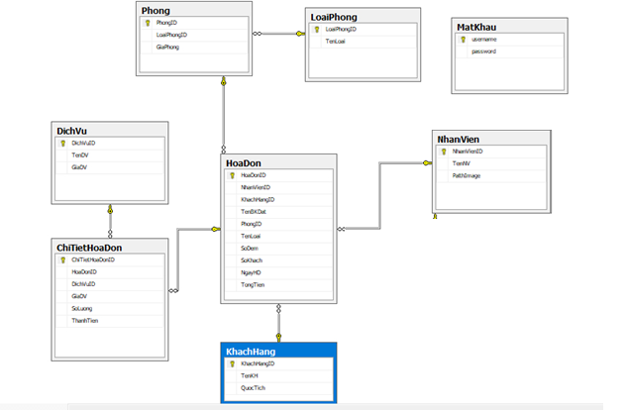

Database gồm các bảng sau:

* + - Bảng hóa đơn gồm:

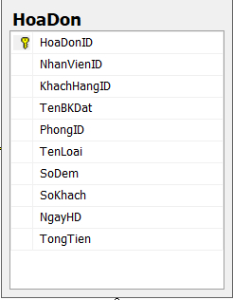

Khóa chính là: HoaDonID

Khóa phụ là:KhachHangID, NhanVienID, PhongID,

* + - Bảng khách hàng

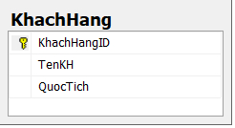

Khóa chính: KhachHangID

* + - Bảng chi tiết hóa đơn

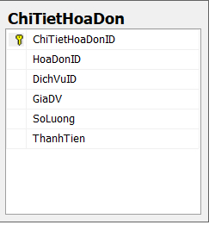

Khóa chính: ChiTietHoaDonID

Khóa phụ: DichVuID, HoaDonID

* + - Bảng nhân viên:

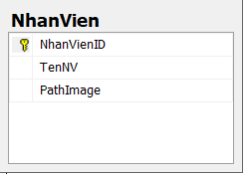

Khóa chính là: NhanVienID

* + - Bảng mật khẩu:

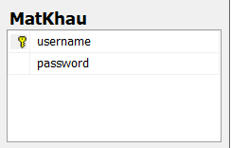

Khóa chính là: username

* + - Bảng phòng:

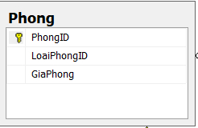

Khóa chính là : PhongID

Khóa phụ: LoaiPhongID

* + - Bảng loại phòng

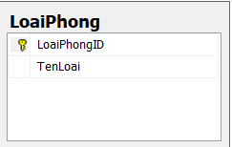

Khóa chính là: LoaiPhongID

* + 1. Mô hình Class Diagram:

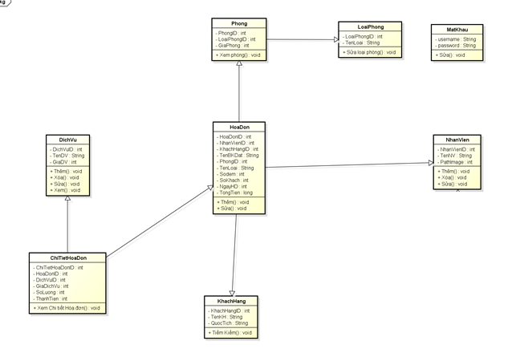

## 

* 1. Thiết kế:
     1. Màn hình đăng nhập:

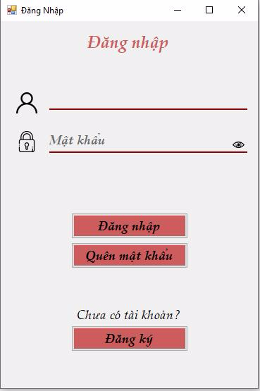

1. Mô tả:
   * + Dùng để đăng nhập phần mềm với các tài khoản đã tồn tại.
     + Nếu chưa có tài khoản thì có thể đăng kí.
     1. Màn hình chính:

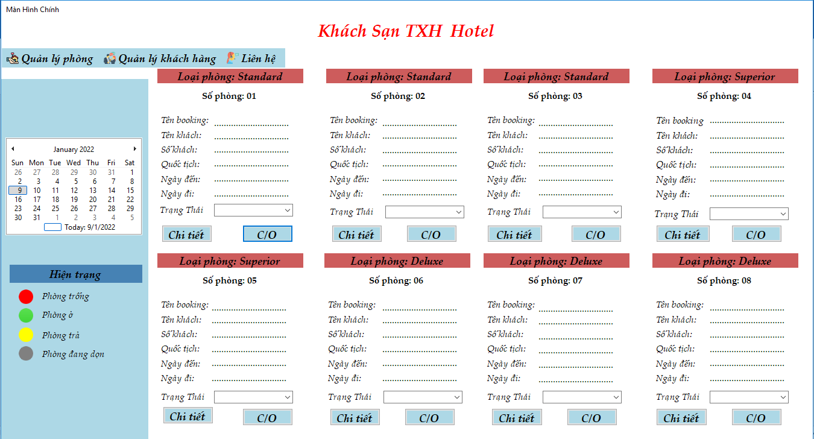

Mô tả: Sau khi đăng nhập thành công thì màn hình chính sẽ hiện ra:

Hiển thị tổng quát toàn bộ các chứng năng của phần mềm bao gồm:

+ Hiển thị 8 phòng hiện có của khách sạn: mỗi phòng hiển các thông tin như tên booking, tên khách, số khách, quốc tịch, ngày đến, ngày đi, tiền phòng, và tính năng thay đổi trạng thái phòng, 1 button chuyển đến trang chi tiết để điền thông tin hóa đơn, 1 nút check out khi khách trả phòng.

+ Bên tay trái màn hình hiển thị lịch tiện cho người sử dụng quan sát ngày tháng năm.

+ Dưới góc trái hiển thị các màu theo trạng thái phòng như:

- Màu đỏ - phòng đang trống.

- Màu xanh - phòng đang có khách.

- Màu vàng - phòng khách sẽ trả.

- Màu xám - phòng đang dọn dẹp.

+ Góc trên của màn hình là thanh menustrip bao gồm các chức năng tương đương link tới các màn hình của chức năng đó: quản lý phòng, quản lý khách hàng và liên hệ.

* + 1. Màn hình liên hệ:

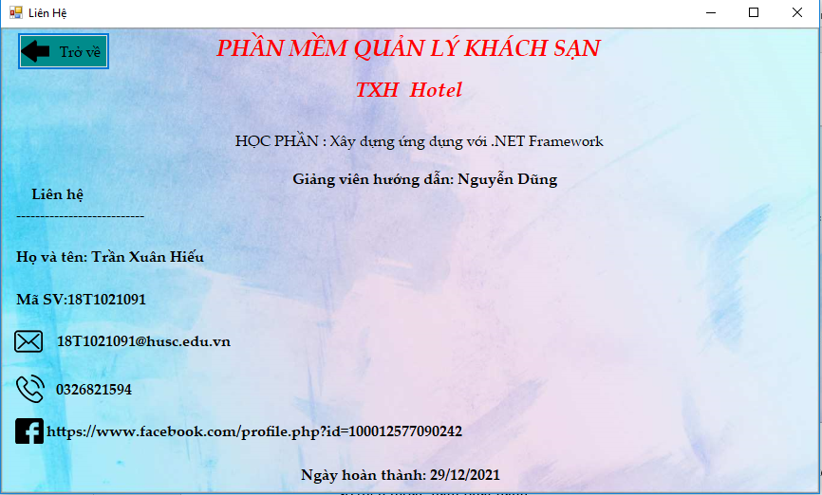

* + - Mô tả:Sau khi thao tác kích nút Liên hệ ở màn hình chính :

+ Hiển thị các thông tin cần liên hệ:Họ và tên,mã sinh viên,gmail,số điện thoại ,facbook, ngày hoàn thành phần mềm ,…

* + 1. Màn hình quản lý phòng:

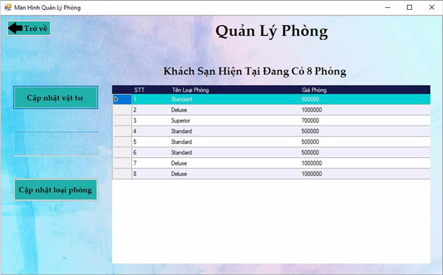

* + - Mô tả: Sau thao tác Kích vào nút Quản Lí phòng:

Hiển thị được toàn bộ số phòng đang có trong khách sạn bao gồm các thông tin:

+ số phòng,

+ loại phòng

+giá phòng

Người dùng không được thay đổi thông tin gì trên màn hình này.

Góc trái màn hình có 2 nút là 2 chức năng: Cập nhật dịch vụ, Cập nhật loại phòng.

* + 1. Màn hình cập nhật dịch vụ khách sạn:

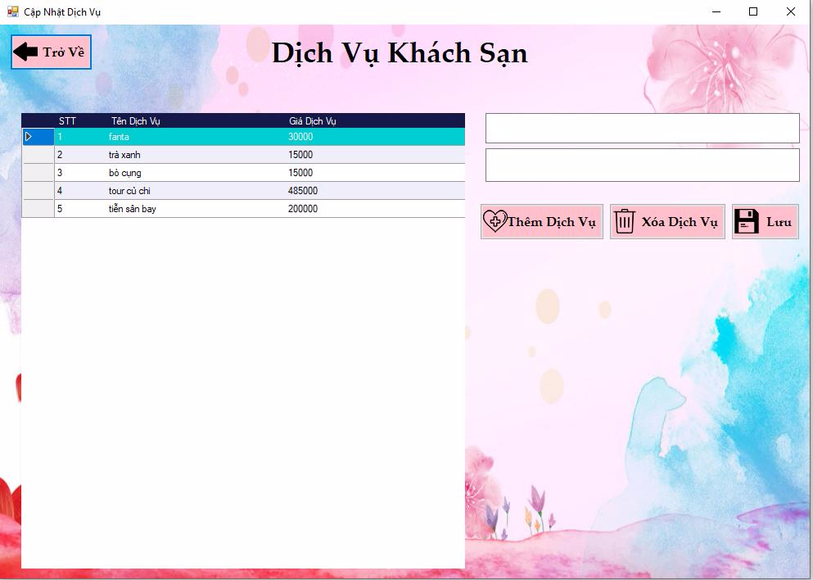

- Mô tả: Sau khi thao tác kích vào nút Cập nhật dịch vụ ở màn hình Quản lí Phòng:

+ Hiển thị toàn bộ dịch vụ kèm giá của từng dịch vụ đang có trong khách sạn như:nước uống,gọi xe,....

+ Có các nút chức năng như: thêm dịch vụ, xóa dịch vụ, cập nhật lại dịch vụ dựa theo thao tác chọn dòng từ datagridview của người dùng. Mỗi thao tác sẽ được cập nhật lại xuống database.

* + 1. Màn hình cập nhập loại phòng:

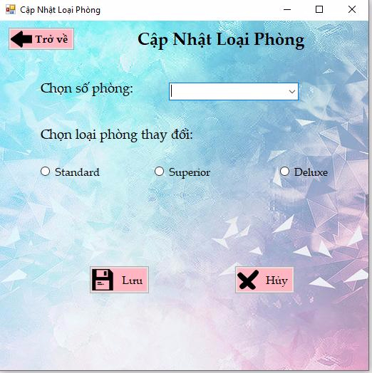

* + - Mô tả:Sau khi thao tác kích vào nút Cập nhật loại phòng ở màn hình Quản lí Phòng:

+ Người dùng lựa chọn số phòng và cập nhật lại loại phòng theo 3 loại đã được set trong combobox: standard, deluxe, superior.

+ Nút lưu sẽ cập nhật lại loại phòng dựa theo số phòng người dùng đã chọn và lưu và database.

+ Nút hủy để hủy các lựa chọn từ combobox của khách hàng.

* + 1. Màn hình chi tiết phiếu phòng:

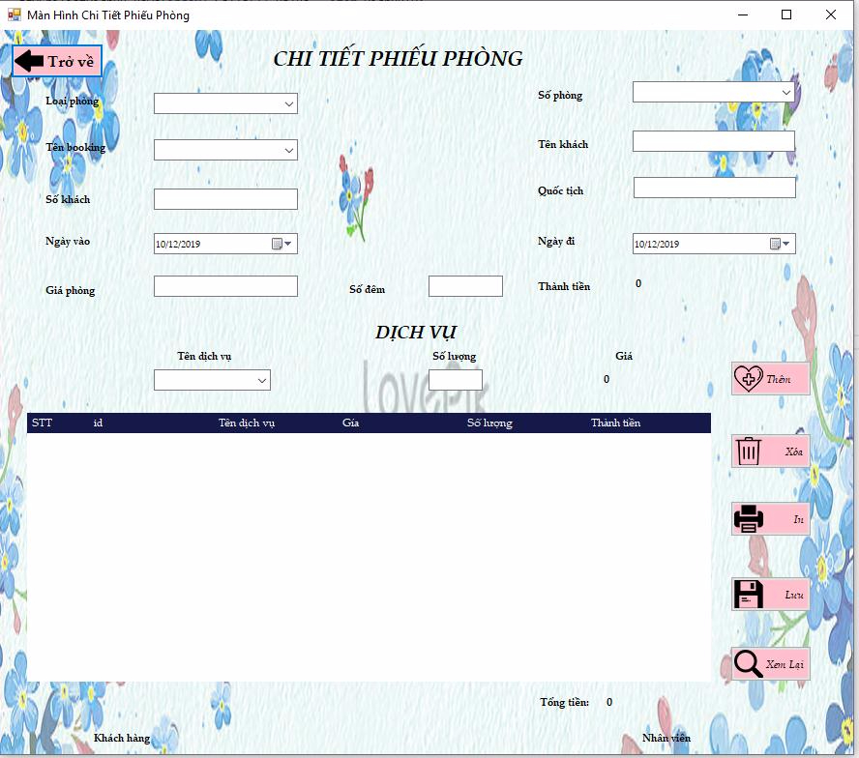

* + - Mô tả:Sau khi thao tác kích vào nút Chi tiết ở màn hình chính của tương ứng của từng phòng:

+ Hiển thị các thông tin về hóa đơn của khách hàng như: loại phòng, tên booking, số khách, ngày vào,giá phòng, số đêm, số phòng, tên khách, quốc tịch, ngày đi, thành tiền, tên dịch vụ, giá dịch vụ,số lượng , ngày của hóa đơn.

+ Bao gồm các nút với các chức năng như: thêm dịch vụ, xóa dịch vụ, lưu khi có sửa đổi, in, và xem lại hóa đơn theo ngày đến trên datetime picker.

+ Sau khi người dùng nhấn nút lưu thông tin sẽ được lưu vào bảng khách hàng, hóa đơn, chi tiết hóa đơn theo từng table trong cơ sở dữ liệu, đồng thời sẽ chuyển về màn hình chính và hiển thị lên các label của phòng đó thông tin đã được điền vào và trạng thái phòng sẽ thay đổi từ trống sang có khách.

+ Khi người dùng nhấn nút thêm, tên dịch vụ được chọn từ combobox và số lượng được điền từ textbox sẽ được insert xuống datagridview chi tiết dịch vụ bên dưới.

+ Khi người dùng nhấn chọn dòng trên datagridview và nhấn nút xóa, thì dòng dl đó sẽ được xóa đi trên datagridview đó.

+ Tên dịch vụ sẽ được load từ database đổ và combobox.

* + 1. Màn hình quản lý khách hàng:

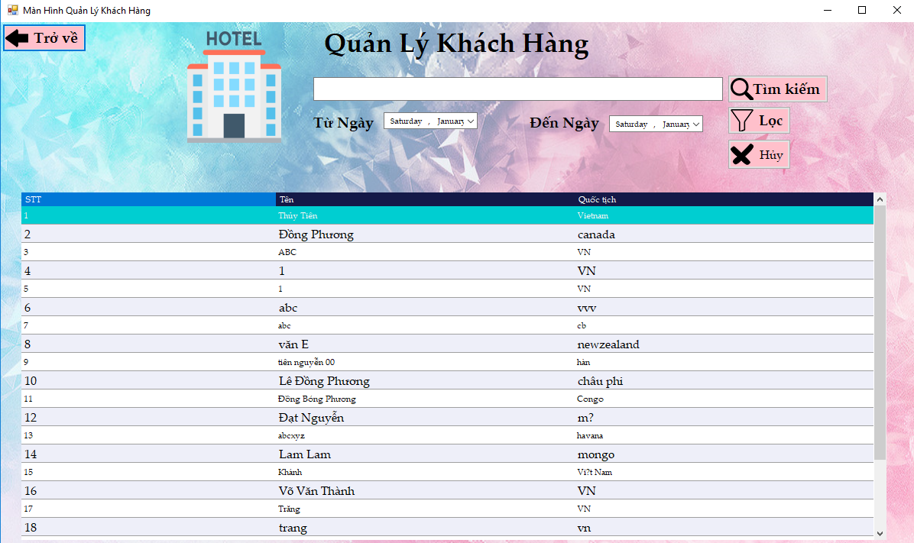

* + - Mô tả:

+ Hiển thị toàn bộ khách hàng đã check in tại khách sạn khi đã có hóa đơn thanh toán.

+ Bao gồm các nút chức năng như: tìm kiếm khách hàng theo tên khách hàng, lọc ra các khách hàng từ ngày nào đến ngày nào.

+ Người dùng không có quyền xóa hay thêm hay cập nhật gì từ màn hình này, người dùng muốn thêm khách hàng thì chỉ được thêm khi đã có hóa đơn từ màn hình chi tiết hóa đơn.

* 1. Tổng kết:
     1. Ưu điểm:

-Dễ dàng vận hành

-Hệ thống đơn giản, ngắn gọn, chặt chẽ

-Ngôn ngữ thông dụng dễ hiểu : khiến cho khách hàng ở nhiều tầng lớp độ tuổi khác nhau để ai cũng hiểu

- Chi phí cho việc quản lí thấp và dễ dàng quản lí.

- Quản lí các phòng khách sạn được chi tiết và rõ ràng

* + 1. Nhược điểm:

- Giao diện tiếp cận khách hàng chưa đẹp ,chưa thu hút nhiều.

- Nếu có nhiều phòng hơn thì phần mềm sẽ bị lỗi

- Chưa trải qua thời gian dùng thử nên chưa đánh giá được độ khả quan và từ đó tìm ra được các lỗi mà hệ thống sẽ gặp trên thực tế.

